Министерство образования Республики Беларусь

Учреждение образования «Белорусский государственный университет

информатики и радиоэлектроники»

Факультет компьютерных систем и сетей

Кафедра Информатики

Дисциплина «Избранные главы информатики»

**ОТЧЕТ**

к лабораторной работе №2

на тему:

**«работа с docker»**

БГУИР 6-05-0612-02 01

|  |
| --- |
| Выполнила студентка группы 353504  АНТОНОВА Лидия Сергеевна |
|  |
| (дата, подпись студента) |
| Проверила  ЖВАКИНА Анна Васильевна |
|  |
| (дата, подпись преподавателя) |

Минск 2025

# Цель работы

Познакомиться с возможностями и получить практические навыки работы с Docker.

Вариант 1. ReactJs-Django-SQLite.

# Выполнение работы

1 Подготовьте рабочее окружение в соответствии с типом вашей операционной системы.

2 Изучите простейшие консольные команды и возможности Docker Desktop (см. лекцию), создать собственный контейнер docker/getting-started, открыть в браузере и изучить tutorial.

Изображение выглядит как текст, снимок экрана, Шрифт

Контент, сгенерированный ИИ, может содержать ошибки.

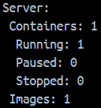

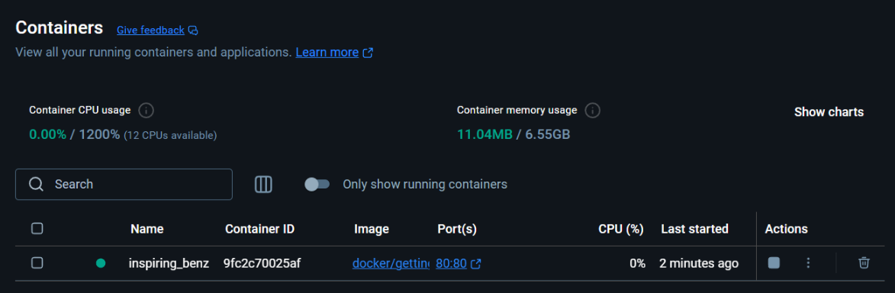

Изображение выглядит как текст, снимок экрана, программное обеспечение, Мультимедийное программное обеспечение

Контент, сгенерированный ИИ, может содержать ошибки.

3 Создайте docker image, который запускает скрипт с использованием функций из https://github.com/smartiqaorg/geometric_lib.

3.1 Данные необходимые для работы скрипта передайте любым удобным способом (например: конфиг файл через docker volume, переменные окружения, перенаправление ввода). Изучите простейшие консольные команды для работы с docker(см. лекцию). Зарегистрируйтесь на DockerHub и выберите необходимые для проекта образы.



Изображение выглядит как текст, снимок экрана, Шрифт

Контент, сгенерированный ИИ, может содержать ошибки.



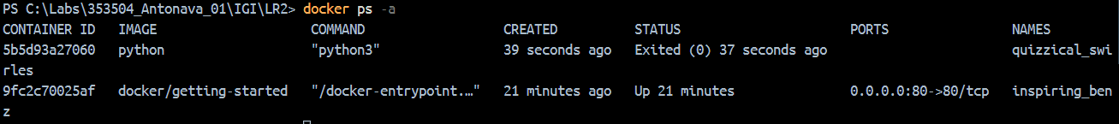

3.2 Создать Dockerfile для реализации сборки собственных Docker образов.

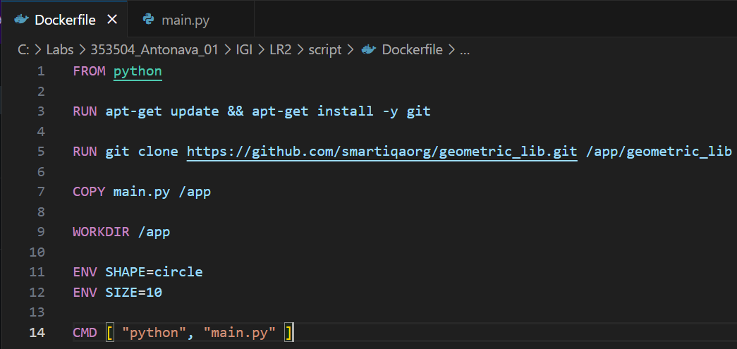

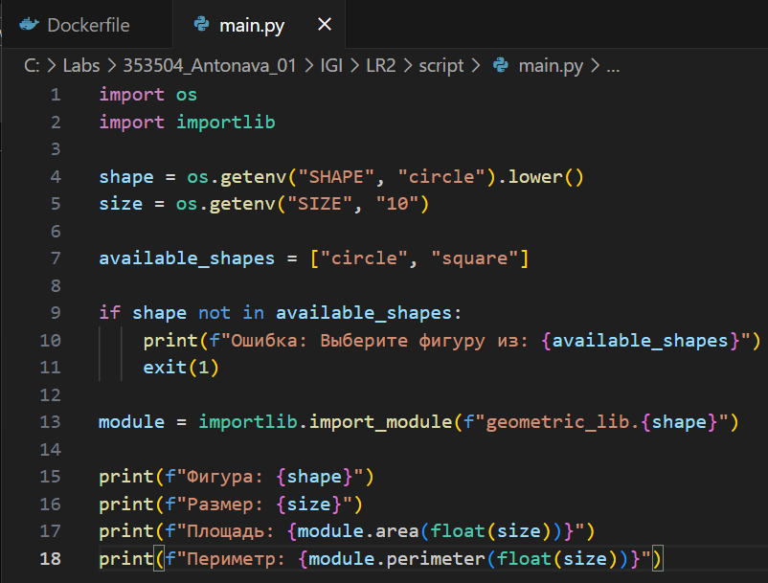

3.3 Использовать его для создания контейнера. Протестировать использование контейнера.

Изображение выглядит как текст, снимок экрана, программное обеспечение, Шрифт

Контент, сгенерированный ИИ, может содержать ошибки.

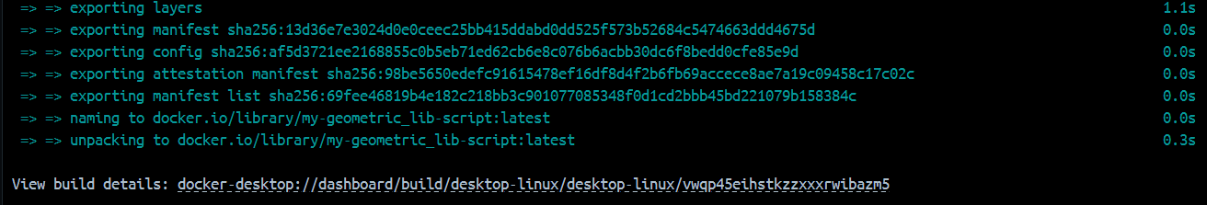

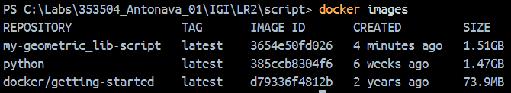

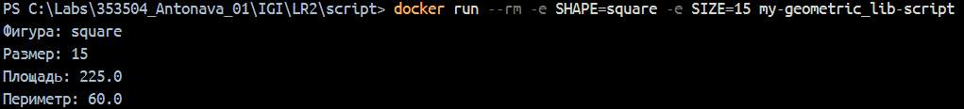

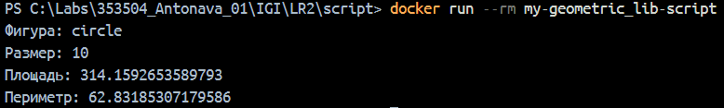

4 Скачать любой доступный проект с GitHub с произвольным стеком технологий (пример – см. индивидуальное задание) или использовать свой, ранее разработанный. Создать для него необходимый контейнер, используя Docker Compose для управления многоконтейнерными приложениями. Запустить проект в контейнере. (Примеры Images: <https://hub.docker.com/_/phpmyadmin>, <https://hub.docker.com/_/mysql>, <https://hub.docker.com/_/postgres>).

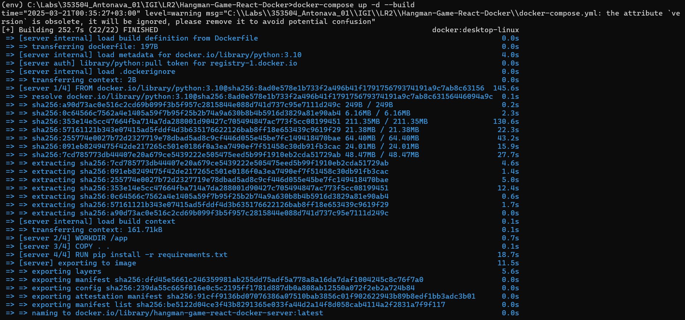

Изображение выглядит как текст, снимок экрана

Контент, сгенерированный ИИ, может содержать ошибки.

5 Настроить сети и тома для обеспечения связи между контейнерами и сохранения данных (исходные данные, логин, пароль и т.д.).



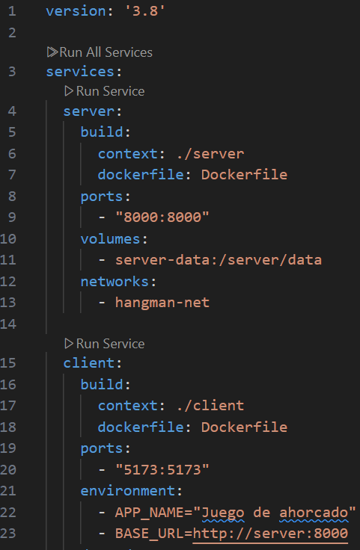 Изображение выглядит как текст, снимок экрана, Шрифт, число

Контент, сгенерированный ИИ, может содержать ошибки.

6 Разместите результат в созданный репозиторий в DockerHub.



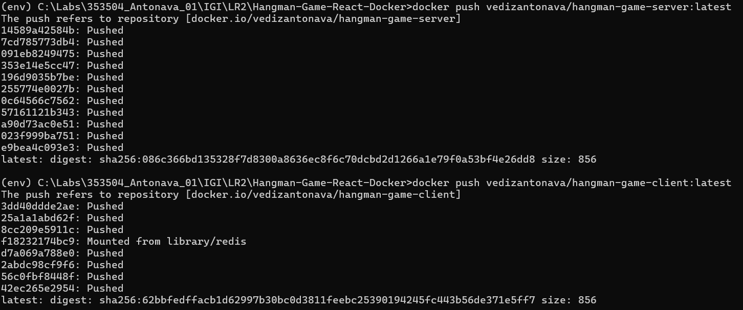

7 Выполните следующие действия с целью изучить особенности сетевого взаимодействия:

7.1 Получить информацию обо всех сетях, работающих на текущем хосте и подробности о каждом типе сети.

Изображение выглядит как текст, снимок экрана, Шрифт, черный

Контент, сгенерированный ИИ, может содержать ошибки.

Изображение выглядит как текст, снимок экрана, Шрифт

Контент, сгенерированный ИИ, может содержать ошибки.

7.2 Создать свою собственную сеть bridge, проверить, создана ли она, запустить Docker-контейнер в созданной сети, вывести о ней всю информацию (включая IP-адрес контейнера), отключить сеть от контейнера.

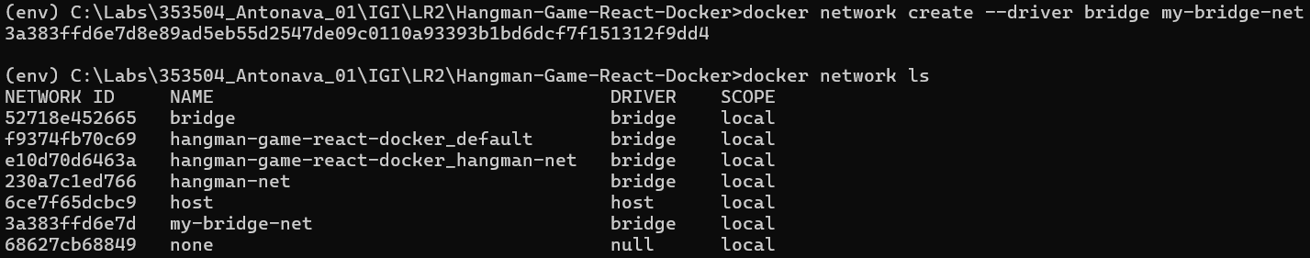

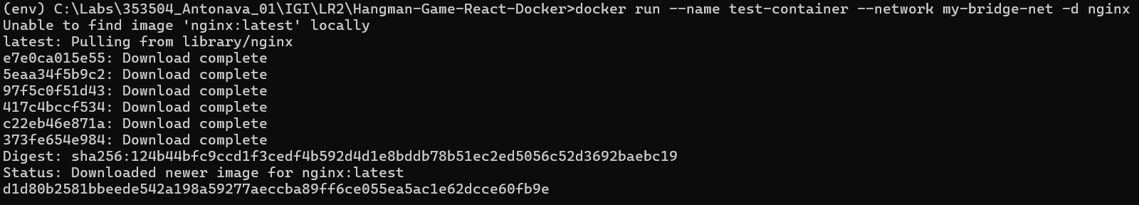

Изображение выглядит как текст, снимок экрана, Шрифт

Контент, сгенерированный ИИ, может содержать ошибки.





7.3 Создать еще одну сеть bridge, вывести о ней всю информацию, запустить в ней три контейнера, подключиться к любому из контейнеров и пропинговать два других из оболочки контейнера, убедиться, что между контейнерами происходит общение по IP-адресу.

Изображение выглядит как текст, снимок экрана, Шрифт, черный

Контент, сгенерированный ИИ, может содержать ошибки.

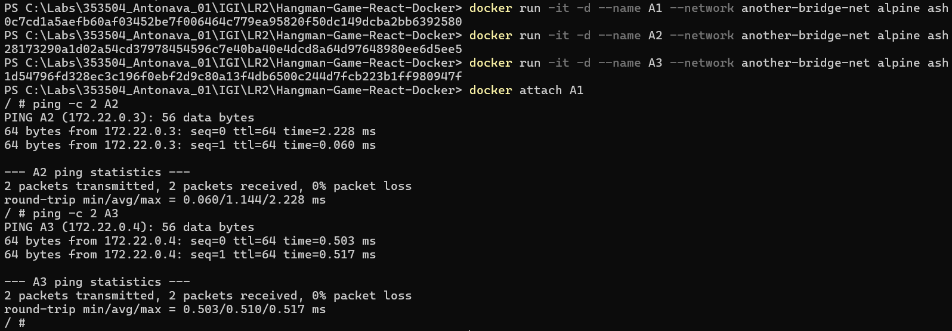

7.4 Создать свою собственную сеть overlay, проверить, создана ли она, вывести о ней всю информацию.

Изображение выглядит как текст, снимок экрана, Шрифт

Контент, сгенерированный ИИ, может содержать ошибки.

Изображение выглядит как текст, снимок экрана, Шрифт

Контент, сгенерированный ИИ, может содержать ошибки.

7.5 Создать еще одну сеть overlay, проверить, создана ли она, вывести о ней всю информацию, удалить сеть.

Изображение выглядит как текст, снимок экрана, Шрифт

Контент, сгенерированный ИИ, может содержать ошибки.

7.6 Попробовать создать сеть host, сохранить результат в отчет.

